北京市老旧厂房更新导则

为贯彻落实《北京市城市更新条例》，指导我市开展老旧厂房更新改造工作，补齐城市功能短板，实现存量空间资源提质增效，提升高精尖产业承载能力，加快推进新型工业化，助力北京高质量发展，特编制本导则。
一、总体要求
（一）编制依据
1.《北京市城市更新条例》（2022年11月25日北京市十五届人大常委会第四十五次会议通过）
2.《北京市城乡规划条例》（2009年5月22日北京市第十三届人民代表大会常务委员会第十一次会议通过 2019年3月29日北京市第十五届人民代表大会常务委员会第十二次会议修订 根据2021年9月24日北京市第十五届人民代表大会常务委员会第三十三次会议通过的《关于修改部分地方性法规的决定》修正）
3.《北京市城市更新专项规划》（京政发〔2022〕20号）
4．《关于实施城市更新行动的指导意见》（京政发〔2021〕10号）
5.《关于明确社会投资工程建设项目审批工作要求的通知》（京规自发〔2022〕118号）
6.《北京市城市更新行动计划（2021—2025年）》（京办发〔2021〕20号）
7.《北京市实施城市更新行动三年工作方案（2023—2025年）》（京政办字〔2023〕8号）
8.《老旧厂房更新改造工作实施细则（试行）》（京规自发〔2024〕67号）
（二）更新原则
1.突出规划引领。以北京城市总体规划为统领，促进资源统筹、增减平衡，优先补充公共服务设施，鼓励利用老旧厂房发展智能制造、科技创新等高精尖产业。
2.突出市场主导。充分发挥市场对资源配置的决定性作用，整合各类资源，激发市场活力，支持各类市场主体参与老旧厂房更新。
3.突出模式创新。结合发展实际、业主意愿、产业需求等现实情况，坚持市、区、业主、专业机构多方联动，探索采取企业自主改造提升、社会力量联合改造提升、整体收购改造提升等多种模式。
4.突出产业导向。老旧厂房更新后，要根据区位特点和比较优势，充分论证、科学规划，合理进行产业定位，形成特色突出、产业集聚的发展态势。
（三）适用范围
本导则适用于全市范围内的老旧厂房更新改造活动。使用对象为相关政府部门、物业权利人、更新项目实施主体、运营管理人员及参与老旧厂房更新的勘察设计、建设施工、金融机构等单位。
不可移动文物、历史建筑及其他法律法规规定的保护对象，按照相关法律法规规定及标准执行。
原有老旧厂房已更新为其他用途，且已改变规划使用性质，再次开展更新改造的项目，不适用本导则。
二、术语解释
（一）老旧厂房
北京市老旧厂房是存在消防安全环保隐患等问题，或利用效率较低或者闲置的工业厂房、仓储用房及相关存量设施。利用效率较低是指当前老旧厂房空置、闲置面积超过建筑面积的50%，或者当前的产出水平低于所属区产业项目准入标准。
（二）老旧厂房更新项目
根据新的使用需求对现存老旧厂房采取的内部装修、局部翻建、改建、扩建、拆除重建等更新改造行动的建设工程，或者根据规划功能调整对现存老旧厂房拆除，用以补齐城市功能短板，满足交通市政条件预留、“三大设施”设置、绿地及开放空间等需求。
1.内部装修。在不增加原有建筑面积、不改变老旧厂房建筑外轮廓线、不改动结构抗侧力构件（可局部开洞）的前提下，在老旧厂房内部进行的、使用功能和平面基本分隔均不改变的装饰装修工程。
2.局部翻建、改建和扩建。根据改造要求和目标，对老旧厂房的厂区环境、建筑本体、内部空间、设施设备进行局部或整体更新的建筑工程，该项改造涉及改变原有建筑面积。
3.拆除重建。老旧厂房存在安全隐患，或者无法满足高精尖产业发展的空间需求，或者按规划要求补齐城市功能短板等情况，需要对老旧厂房完全拆除，重新建设厂房或其他设施。
（三）项目实施方案
老旧厂房更新项目纳入城市更新计划后，实施主体应结合实际情况编制项目实施方案，重点明确更新范围、内容、方式以及建筑规模、使用功能、设计方案、建设计划、土地取得方式、市政基础设施和公共服务设施建设、成本测算、资金筹措方式、运营管理模式、产权办理等内容，实施主体可依据通过区政府联合审查或市人民政府批准后的实施方案，申请办理投资土地、规划、建设等行政许可或备案手续。
三、整体更新指引
（一）统筹机制
根据老旧厂房的界定标准，实施主体对老旧厂房进行排查，符合条件的报送区级主管部门；区级主管部门对辖区内老旧厂房情况进行摸底，审核通过后定期报送市经济和信息化局。
区人民政府负责统筹推进、组织协调和监督管理本行政区域内老旧厂房更新工作，明确具体部门主管本区老旧厂房更新工作。其他各有关部门应当按照职能分工推进实施老旧厂房更新工作。
（二）更新方式
在符合街区功能定位和规划前提下，鼓励物业权利人通过自主、联营、出售、出租等方式对老旧厂房进行更新改造、转型升级。可成立多元主体参与的平台公司，物业权利人按相关要求参与更新改造，平台公司作为项目实施主体，按规划要求推进老旧厂房更新，对设施、业态进行统筹利用和管理。鼓励金融机构依法开展多样化金融产品和服务创新，适应老旧厂房融资需求，对老旧厂房项目提供融资服务。
（三）更新导向
五环路以内和北京城市副中心的老旧厂房可根据规划和实际需要，引入产业创新项目，补齐城市功能短板；五环路以外其他区域的老旧厂房原则上用于发展高端制造业。各区引进项目要结合全市产业布局、各区产业定位，聚焦新一代信息技术、医药健康、智能装备、绿色智慧能源等高精尖产业领域，进一步细分优势赛道，实现高端化、特色化发展。面向新型储能、智能网联汽车、6G、氢能、光电子、商业航天、石墨烯材料、低碳技术、空天开发等重大前沿技术和未来产业领域，实现前瞻布局和探索发展。
（四）建设实施
1.为解决安全、环保、便利等问题，或根据产业升级以及完善区域配套需求，更新改造项目可根据实际需求，配建配套服务设施。配建配套服务设施地上建筑规模不超过更新改造后地上总建筑规模的15%，具体功能可包含行政办公、配套商业、科研用房、员工宿舍等主要为本项目进行配套服务的功能，其用地可按照不改变规划用地性质和土地用途管理。
2.在符合规范要求、保障安全的基础上，可以经依法批准后合理利用厂房内部空间进行加层改造。单层厂房不宜改造成三层及以上空间，特殊情况下，确需改造成三层或以上空间的，使用功能宜定位于保障性租赁住房、便民服务等火灾风险相对较低的公共服务设施，不宜改造为餐饮、歌舞娱乐、劳动密集型企业的员工集体宿舍等人员密集场所，避免“三合一”使用，保证后期使用消防安全。
3.更新改造项目增设必要的楼梯、风道、无障碍设施、电梯、外墙保温等附属设施和室外开敞性公共空间的，增加的建筑规模可以不计入各区建筑管控规模，由各区单独备案统计。
4.更新改造项目包含无审批手续、审批手续不全或者现状与原审批不符的建筑物，区人民政府应当组织项目所在地街道办事处或乡镇人民政府进行调查、认定，涉及违反法律规定的，应当依法处理，完善相关手续后再纳入更新改造项目；不涉及违反法律规定的，经公示后可以纳入实施方案研究后一并办理相关手续。
（五）底线要求
1.不得破坏地形地貌、自然山水格局，不得损害和砍伐古树名木、不得侵占和破坏古树名木保护范围，不得擅自占用城市绿化用地，不得对周边城市环境产生负面影响。
2.既有建筑改造不得降低原有建筑主体结构安全和消防安全标准，涉及既有建筑结构改造或改变建筑设计用途的，应当开展建筑安全检测。
3.须符合各级国土空间规划要求。
4.须符合生态保护和历史文化管控要求。
5.须符合全市其他相关建设管控要求。
四、项目实施
（一）拆除重建项目实施流程
在不改变规划用途的前提下，对老旧厂房进行拆除重建的，实施主体根据自身需求，可以按照新建项目走备案、规划许可、施工、竣工验收等流程实施，也可以按照城市更新项目流程实施。
（二）城市更新项目实施流程
老旧厂房更新项目按照城市更新项目流程开展的，实施流程分为前期工作、手续办理、后期监管等三个阶段。其中，前期研究分为项目申报、列入计划、实施方案编制、联合审查、签订协议等五个步骤，具体政策内容见《老旧厂房更新改造工作实施细则（试行）》（京规自发〔2024〕67号）。
（三）项目手续办理
1.“工改工”类老旧厂房更新项目主要包括三种情形，具体备案及施工流程如下：
（1）不改变规划使用性质、不增加现状建筑面积，不改变主体结构、不改变建筑外轮廓，对现状合法建筑进行内外部装修、改造的，由实施主体向区住房城乡建设部门申请办理施工许可，无需办理规划审批手续。其中，位于重要大街、历史文化街区、市政府规定的特定区域外立面装修的项目，先办理外立面装修的建设工程规划许可证，再办理建筑工程施工许可证（具体参照《关于明确社会投资工程建设项目审批工作要求的通知》（京规自发〔2022〕118号）相关要求执行）。
（2）不改变规划使用性质，涉及局部翻建、改建、扩建的，由实施主体向区发展改革部门申请办理备案手续，向区规划自然资源部门申请前期研究及办理建设工程规划许可、用地等手续，向区住房城乡建设部门申请办理施工许可手续；建设工程竣工后，按照本市建设工程竣工联合验收相关规定，建设单位可申请竣工联合验收。
（3）不改变规划使用性质、不增加建筑指标情况下，对现状合法建筑进行拆除重建的，由实施主体向区经济和信息化部门申请办理备案手续，向区规划自然资源部门申请办理规划许可手续，向区住房城乡建设部门申请办理施工许可手续；建设工程竣工后，按照本市建设工程竣工联合验收相关规定，建设单位可申请竣工联合验收。
2.老旧厂房改为其他用途的项目备案及施工流程如下：
纳入“多规合一”协同平台会商阶段办理规划手续，再办理建设工程规划许可证和建筑工程施工许可证。“多规合一”协同平台会商阶段不再征求前期研究阶段已参与各部门的意见。建设工程竣工后，按照本市建设工程竣工联合验收相关规定，建设单位可申请竣工联合验收。
3.老旧厂房更新改造属于低风险工程建设项目的，按照本市低风险工程建设项目审批相关规定执行。
4.工业构筑物改造利用流程按照《关于开展老旧厂房更新改造工作的意见》（京规自发〔2021〕139号）规定执行。
5.利用老旧厂房改建租赁型职工集体宿舍的，按照《关于发展租赁型职工集体宿舍的意见（试行）》（京建法〔2018〕11号）执行。
6.老旧厂房更新改造过程中涉及的建设工程消防设计审查验收工作，老旧厂房更新改造消防设计应按照国家及我市现行工程建设消防技术标准和《北京市既有建筑改造工程消防设计指南（2023年版）》相关规定执行。
7.鼓励老旧厂房更新按照绿色建筑或者超低能耗等标准实施绿色建筑标准实施。
8.老旧厂房更新项目专业设计执行的现行建筑设计法规、规范及规定等可参考附件项目案例。
（四）项目监管
各区政府组织对列入城市更新计划的老旧厂房更新项目进行全过程监督，可以结合项目特点，通过由区相应行业主管部门或区人民政府指定的部门与实施主体、产权单位签订更新改造项目履约监管协议的方式对更新改造项目进行全过程监管。履约监管协议应包含产业类型、投资强度、产出效率（含地均产出）、创新能力、节能环保、退出机制等内容，并对禁止项目擅自改变主要建筑使用功能、擅自转租和分割销售作出明确约定（含违约处理方式），具体政策内容见《老旧厂房更新改造工作实施细则（试行）》（京规自发〔2024〕67号）。
按照新建项目流程开展的老旧厂房更新项目，参照列入城市更新计划老旧厂房更新项目的监管机制，对项目进行全周期的监管。

附件：北京经济技术开发区同济中路18号老旧厂房（原
富智康）更新项目案例

附件

北京经济技术开发区同济中路18号老旧厂房（原富智康）更新项目案例

一、项目概况
项目位于北京经济技术开发区同济中路18号（核心区53M1地块），总建筑面积34675.84平方米（地上建筑面积32792.61平方米，地下建筑面积 1883.23平方米），本次涉及改造面积3049.99平方米（1号楼地上改造面积89.51平方米、4号楼改造面积2921.08平方米、5号楼地上改造面积39.4 平方米）。总投资额9460万元人民币，全部为固定资产投资。本项目为北京亦庄城市更新公司在北京经济技术开发区开发建设局指导下回购富智康后，对原厂房进行改造更新，由北京市建筑设计研究院负责相关设计工作。改造内容主要包括建筑装饰装修工程、屋面工程、建筑给排水及供暖工程、通风与空调工程、建筑电气工程、智能建筑工程、电梯工程、室外工程共八个方面，同时对1号楼、4号楼和5号楼进行机电条件预留的分户改造，本次改造不增加建筑面积。立足区域产业基础，项目改造完成后重点发展集成电路产业。
二、总体更新设计理念
对原有建筑开展有机更新，打造“节能、环保、低碳”的新型工业厂房，以低碳环保为核心载体，实现功能灵活性，推动老旧厂房蝶变，实现一栋楼就是一个产业集群的愿景。园区充分考虑货物运输及存放条件，明确分户可行性，做好预留条件。立面改造尽量利用原有建筑造型，减少大拆大建，减少建材隐含碳排，优先选用绿色建材，运行过程提高能源利用效率；机电系统预留，在公共区域解决管线路由，优化机电系统配置，保证满足产业入住需求；景观设计遵从保护优先，合理提升的设计理念，最大程度利用场地原有资源禀赋进行更新改造，实现景观资源可持续利用，在满足场地功能使用需求的基础上，打造更加美观、舒适，亲近自然的健康厂区环境。
三、改造策略
（一）建筑专业
1.总图消防
依据《建筑设计防火规范》（2018年版）GB50016-2014中7.1.3条规定，占地面积大于3000㎡的甲、乙、丙、类厂房应设置环形消防车道。本项目改造前厂区消防路沿厂房周围设置，改造后消防路线不变。厂区消防路宽度5米，转弯半径9米，行车线路转弯半径可达12米，满足消防车通行，且满足规范中7.1.8条中对消防车道宽度和高度均不小于4米的要求。
依据《建筑设计防火规范》（2018年版）GB50016-2014中第3.4.1条规定，单多层丙类厂房，一、二级防火性能的防火间距不小于10米。复核厂区的建筑间距均满足规范要求，本次改造不改变现状建筑的防火间距，均维持现状。
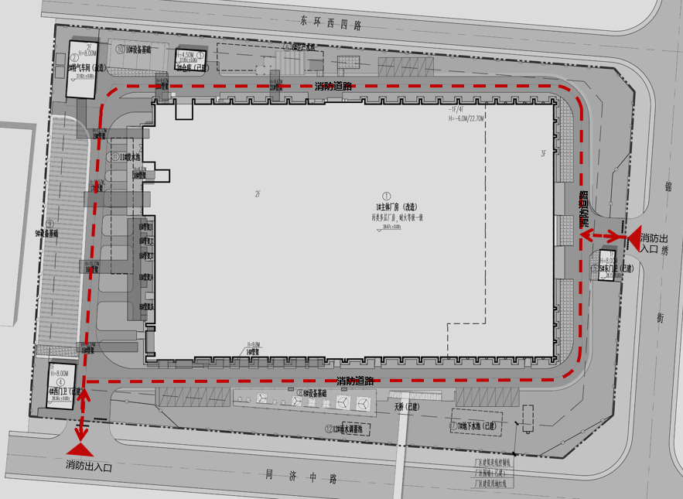
图1 项目消防分析图
2.总图绿化
本次改造依据《北京市园林绿化局北京市规划委员会关于印发《关于北京市建设工程附属绿化用地面积计算规则（试行）》的通知（京绿规发〔2012〕6号）》要求，结合厂房使用需求对绿化景观进行重新设计，改造后绿化率为15.08%，满足规划指标绿地率大于15%的要求。
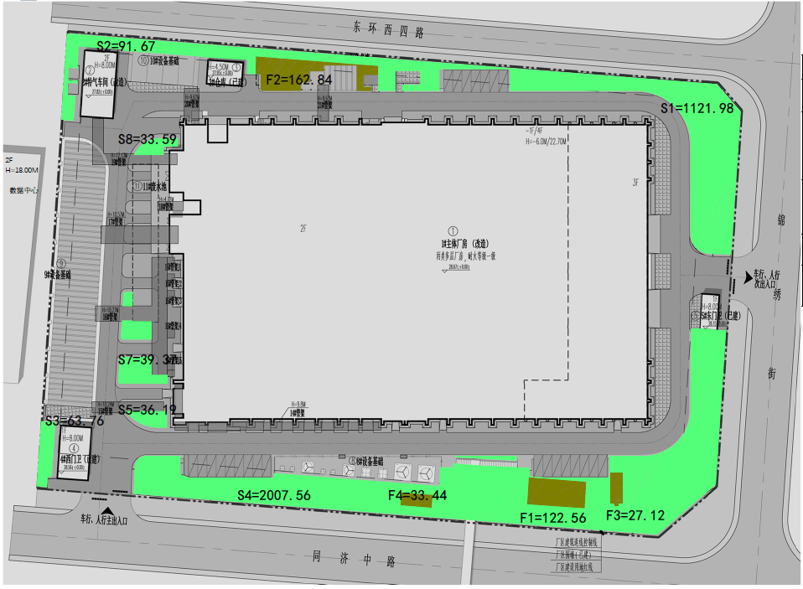
图2 项目绿化分析图
3.立面改造
建筑立面改造依据《工业建筑节能设计统一标准》GB51245-2017，《建筑节能与可再生能源利用通用规范》GB55015-2021的要求进行节能计算，建筑的首层及二层改造后采用节能环保的金属一体板幕墙。三层对玻璃幕墙进行更新，四层更换门窗，改造后满足相关规范要求。
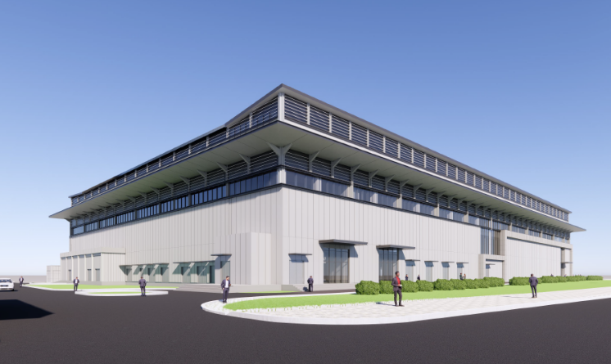
图3 项目立面概念方案
4.屋面防水
建筑屋面改造依据《屋面工程技术规范》GB50345-2012及《建筑与市政工程防水通用规范》GB 55030-2022中的屋面防护水构造要求。对现状混凝土屋面拆除至基层，重新铺设保温及防水，现状金属屋面部分新增一道TPO防水，满足屋面防水技术规范要求。
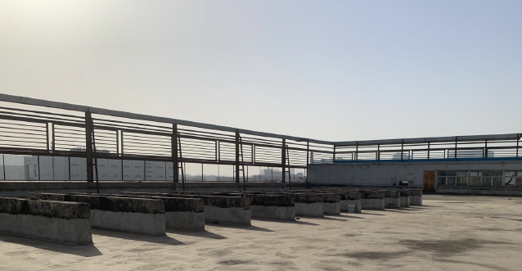
图4 项目改造后屋面现状
（二）给排水专业
1.室内消防系统设计
依据《建筑设计防火规范》GB50016-2014（2018年版）、《消防给水及消火栓系统技术规范》GB50974-2014、《建筑灭火器配置设计规范》GB50140-2005、《建筑防火通用规范》GB55037-2022及《自动喷水灭火系统设计规范》GB50084-2017及建筑专业布局调整，对室内消防管线换新改造，满足规范要求。
2.室外消防水池
依据《消防给水及消火栓系统技术规范》GB50974-2014中3.5.2条表格及3.6.2条表格规定，和《自动喷水灭火系统设计规范》GB50084-2017中5.0.1条规定，本项目现状消防水池有效容积为600m³，满足本项目的消防用水需求。
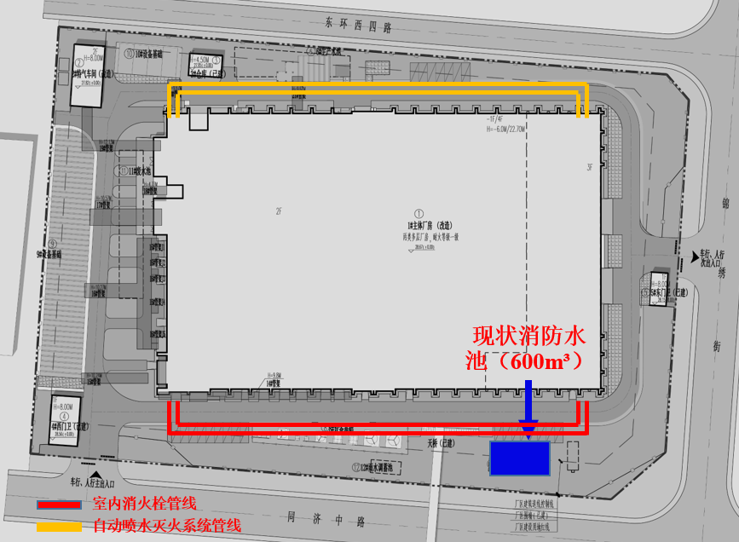
图5 项目室外消防管线分析图
3.给排水设计
根据《建筑给水排水设计标准》CB50015-2019、《公共建筑节能设计标准》GB50189-2015、《公共建筑节能设计标准》DB11/687-2015、《民用建筑节水设计标准》GB50555-2010、《城镇给水排水技术规范》GB50788-2012、《室外给水设计规范》GB50013-2018、《室外排水设计规范》GB50014-2021、《建筑机电工程抗震设计规范》GB50981-2014、《建筑给水排水与节水通用规范》GB55020-2021及建筑专业布局调整及建设方要求，进行管线布置。
给排水竖向路由在建筑东西两侧分别设置水井供租户使用，水井内设置给排水立管，立管上预留水表及接口。低区市政给水系统水平路由经室外埋地管线分别进入水井， 给水加压干线经地下一层走道从给水机房进入B户水井；出户经室外埋地管道进入A户水井。生活排水直接排水室外污水管网，工艺排水经室外埋地管道，就近接入室外废水处理装置。
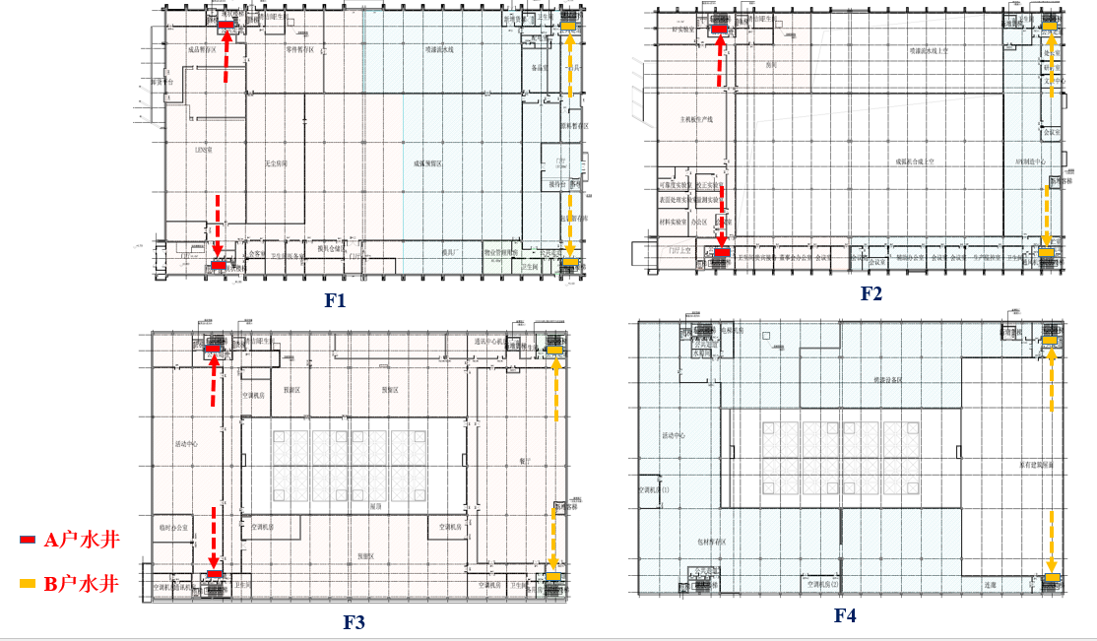
图6 项目给排水管井布置图

（三）暖通专业
1.防排烟系统
依据《建筑防排烟系统技术标准》GB51251-2017中3.1.6 条封闭楼梯间应采用自然通风系统，依据《建筑设计防火规范》GB50016-2014（2018）中8.5.3 第5款中，民用建筑内长度大于20m的疏散走道应设置排烟措施，第8.5.4条地下室的无窗房间或一个房间建筑面积大于50平米，且经常有人停留或可燃物较多时，应设置排烟设施。本项目走廊部分采用机械排烟方式，楼梯间采用自然排烟方式，均满足相关规范要求。
2.通风与空调系统
根据《工业建筑供暖通风与空气调节设计规范》GB50019-2015、建筑专业布局调整及建设方要求，进行通风与空调系统设置。设备用房采用机械通风及多联机空调，门卫室采用自然通风及分体空调。
（四）电气专业
1.电气设计
依据《建筑设计防火规范》（2018年版）GB50016-2014中8.4.1第13条规定，设置机械排烟、防烟系统等需与火灾自动报警系统连锁动作的场所或部位，应设置火灾自动报警系统。
依据《建筑防火通用规范》GB 55037-2022第4.1.8条，在负一层的消防控制室，疏散门直通室外或安全出口。
2.智能化设计
依据《建筑电气与智能化通用规范》GB 55024-2022第5.3.6条，出入口控制系统、停车库（场）管理系统应能接收消防联动信号，并解除门禁控制功能。
依据《建筑电气与智能化通用规范》GB 55024-2022第5.3.2、5.3.3条，安防系统、消防系统预留上级处警中心、上级消防监控中心通信接口。
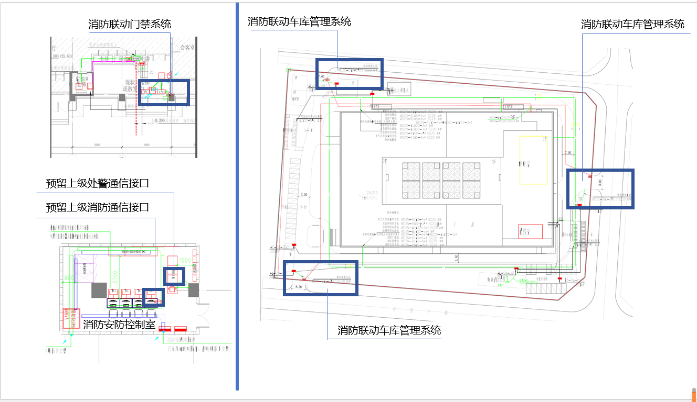
图7 项目智能化系统图
四、各专业工程设计执行的现行建筑设计法规、规范及规定清单（不限于，供参考）
（一）建筑专业
《民用建筑设计统一标准》GB50352-2019
《建筑防火通用规范》GB55037-2022
《建筑设计防火规范》GB50016-2014（2018年版）
《建筑内部装修设计防火规范》GB50222-2017
《建筑防烟排烟系统技术标准》GB51251-2017
《建筑与市政工程无障碍通用规范》GB55019-2021
《办公建筑设计规范》JGJ/T67-2019
《汽车库建筑设计规范》JGJ100-2015
《汽车库、修车库、停车场设计防火规范》GB50067-2014
《机械式停车库工程技术规范》JGJ/T326-2014
《饮食建筑设计规范》JGJ64-2017
《地下工程防水技术规范》GB50108-2008
《屋面工程技术规范》GB50345-2012
《公共建筑节能设计标准》DB11/687
《绿色建筑设计标准》DB11/938-2012
《绿色建筑评价标准》DB11/T825-2015
《建筑工程设计文件编制深度规定》（2016年版）中华人民共和国住房和城乡建设部
《建筑与市政工程防水通用规范》GB55030-2022
《地下工程防水技术规范》GB50108-2008
《屋面工程技术规范》GB50345-2012
《建筑外墙防水工程技术规范》JGJ/T235-2011
（二）结构专业
《混凝土结构施工图平面整体表示方法制图规则和构造详图》（现浇混凝土框架、剪力墙、梁、板）22G101-1
《混凝土结构施工图平面整体表示方法制图规则和构造详图》（现浇混凝土板式楼梯）22G101-2
《混凝土结构施工图平面整体表示方法制图规则和构造详图》（独立柱基、条形基础、筏形基础、桩基础）22G101-3
《建筑物抗震构造详图》（多层和高层钢筋混凝土房屋）20G329-1
《预应力混凝土管桩》10G409
《钢结构设计制图深度和表示方法》03G102
《多、高层民用建筑钢结构节点构造详图》16G519
《型钢混凝土结构施工钢筋排布规则与构造详图》12G904-1
《钢结构施工图参数表示方法制图规则和构造详图》08SG115-1
《多、高层建筑钢结构节点连接》（次梁与主梁的简支螺栓连接；主梁的栓焊拼接）03SG519-1
《钢结构连接施工图示》（焊接连接）15G909-1
《型钢混凝土组合结构构造》04SG523
《砌体填充墙结构构造》22G614-1
《钢筋混凝土过梁》（2013年合订本）G322-1~4
（三）电气专业
《房屋建筑制图统一标准》GB/T50001-2017
《民用建筑设计统一标准》GB50352-2019
《供配电系统设计规范》GB50052-2009
《低压配电设计规范》GB50054-2011
《通用用电设备配电设计规范》GB50055-2011
《电力工程电缆设计标准》GB50217-2018
《建筑机电工程抗震设计规范》GB50981-2014
《民用建筑电气设计标准》GB51348-2019
《建筑电气与智能化通用规范》GB55024-2022
《20kV及以下变电所设计规范》GB50053-2013
《3~110kV高压配电装置设计规范》GB50060-2008
《电力装置的继电保护和自动装置设计规范》GB/T50062-2008
《爆炸危险环境电力装置设计规范》GB50058-2014
《并联电容器装置设计规范》GB50227-2017
《城市夜景照明设计规范》JGJ/T163-2008
《城市道路照明设计标准》CJJ45-2015
《建筑照明设计标准》GB50034-2013
《建筑物防雷设计规范》GB50057-2010
《建筑物电子信息系统防雷技术规范》GB50343-2012
《建筑物防雷工程施工与质量验收规范》GB50601-2010
《建筑电气工程施工质量验收规范》GB50303-2015
《办公建筑设计标准》JGJ／T67-2019
《商店建筑设计规范》JGJ48-2014
《数据中心设计规范》GB50174-2017
《饮食建筑设计标准》JGJ64-2017
《宿舍、旅馆建筑项目规范》GB55025-2022
《消防设施通用规范》GB55036-2022
《建筑防火通用规范》GB55037-2022
《建筑设计防火规范》GB50016-2014（2018年版）
《火灾自动报警系统设计规范》GB50116-2013
《火灾自动报警系统施工及验收标准》GB50166-2019
《消防应急照明和疏散指示系统技术标准》GB51309-2018
《消防安全疏散标志设置标准》DB11/T1024-2022
《汽车库、修车库、停车场设计防火规范》GB50067-2014
《消防控制室通用技术要求》GB25506-2010
《公共建筑节能设计标准》GB50189-2015
《公共建筑节能设计标准》DB11/687-2015
《节能建筑评价标准》GB/T50668-2011
《绿色建筑评价标准》GB/T50378-2019
《绿色建筑评价标准》DB11/T825-2021
《民用建筑绿色设计规范》JGJ/T229-2010
《建筑节能与可再生能源利用通用规范》GB55015-2021
《建筑环境通用规范》GB55016-2021
《建筑光伏系统应用技术标准》GB/T51368-2019
《建筑与市政工程无障碍通用规范》GB55019-2021
《分布式光伏发电工程技术规范》DB11/T1773-2022
《电动汽车分散充电设施工程技术标准》GB/T51313-2018
《电动汽车充电基础设施规划设计标准》DB11_T1455-2017
《人民防空地下室设计规范》GB50038-2005
《人民防空工程设计防火规范》GB50098-2009
《平战结合人民防空工程设计规范》DB11/994-2021
《建筑电气专业技术措施》（第二版）北京市建筑设计研究院有限公司
（四）暖通专业
《民用建筑供暖通风与空气调节设计规范》GB50736-2012
《建筑节能与可再生能源利用通用规范》GB55015-2021
《建筑环境通用规范》GB55016-2021
《建筑与市政工程抗震通用规范》GB55002-2021
《建筑防火通用规范》GB55037-2022
《消防设施通用规范》GB55036-2022
《民用建筑通用规范》GB55031-2022
《公共建筑节能设计标准》GB50189-2015
《公共建筑节能设计标准》DB11/687-2015（北京）
《近零能耗建筑技术标准》GB/T51350-2019
《绿色建筑评价标准》GB/T50378-2019
《绿色建筑评价标准》DB11/T825-2021（北京）
《健康建筑评价标准》T/ASC02-2021
《建筑设计防火规范》GB50016-2014（2018年版）
《建筑防烟排烟系统技术标准》GB51251-2017
《汽车库、修车库、停车场设计防火规范》GB50067-2014
《多联机空调系统工程技术规程》JGJ174-2010
《变风量空调系统工程技术规程》JGJ343-2014
《辐射供暖供冷技术规程》JGJ142-2012
《地面辐射供暖技术规范》DB11/T806-2022（北京）
《地源热泵系统工程技术规范》GB50366-2005（2009年版）
《地埋管地源热泵系统工程技术规范》DB11/T1253-2022（北京）
《桩基地热能利用技术规程》JGJ/T438-2018
《空气源热泵系统应用技术规程》DB11/T1382-2022
《水（地）源热泵机组能效限定值及能效等级》GB30721-2014
《供热计量技术规程》JGJ173-2009
《供热计量设计技术规程》DB11/1066-2014（北京）
《智能建筑设计标准》GB50314-2015
《电动汽车分散充电设施工程技术标准》GB/T51313-2018
《电动自行车停放场所防火设计标准》DB11/1624-2019（北京）
《电动汽车充电站设计规范》GB50966-2014
《机械式停车库工程技术规范》JGJ/T326-2014
《车库建筑设计规范》JGJ100—2015
《办公建筑设计标准》JGJ/T67-2019
《建筑节能气象参数标准》JGJ/T346-2014
《民用建筑供暖通风与空气调节用气象参数》DB11/T1643-2019（北京）
《人民防空地下室设计规范》GB50038—2005
《平战结合人民防空工程设计规范》DB11/994-2021（北京）
《人民防空工程设计防火规范》GB50098—2009
《民用建筑隔声设计规范》GB50118-2010
《装配式建筑评价标准》DB11/T1831-2021 （北京）
《装配式建筑设备与电气工程施工质量及验收规程》DB11/T1709-2019（北京）
《环境空气质量标准》GB3095-2012
《室内空气质量标准》GB/T18883-2002
《公共建筑室内空气质量控制设计标准》JGJ/T461-2019
《供热采暖系统水质及防腐技术规程》DBJ01-619-2004（北京）
《采暖空调系统水质》GB/T29044-2012
《装配式建筑设备与电气工程施工质量及验收规程》DB11/T1709-2019（北京）
《大气污染物综合排放标准》GB16297-1996
《饮食业油烟排放标准》GB18483-2001
《餐饮业大气污染物排放标准》DB11/1488-2018 （北京）
《声环境质量标准》GB3096-2008
《社会生活环境噪声排放标准》GB22337-2008
《民用建筑工程室内环境污染控制标准》GB50325-2020
《民用建筑工程室内环境污染控制规程》DB11/T1445-2017（北京）
《建筑机电工程抗震设计规范》GB50981-2014
《燃气工程项目规范》GB55009-2021
《城镇燃气设计规范》GB50028-2006（2020年版）
《通风与空调工程施工质量验收规范》GB50243-2016
《建筑给水排水及采暖工程施工质量验收规范》GB50242-2002
《建筑与市政工程无障碍通用规范》GB55019-2021
《公共建筑无障碍设计标准》DB111950-2021
《建筑工程设计文件编制深度规定》2016年版
（五）给排水专业
《建筑给水排水与节水通用规范》GB55020-2021
《建筑节能与可再生能源利用通用规范》GB55015-2021
《消防设施通用规范》GB55036-2022
给水排水专业施工图设计说明版本号V1.0
《建筑与市政工程抗震通用规范》GB55002-2021
《建筑与市政工程无障碍通用规范》GB55019-2021
《建筑给水排水设计标准》GB50015-2019
《建筑中水设计标准》GB50336-2018
《建筑与小区雨水控制及利用工程技术规范》GB50400-2016
《海绵城市雨水控制与利用工程设计规范》DB11/685-2021
《建筑屋面雨水排水系统技术规程》CJJ142-2014
《虹吸式屋面雨水排水系统技术规程》CECS183:2015
《虹吸雨水斗》（CJ/T245-2021）
《二次供水工程技术规程》CJJ140-2010
《室外给水设计标准》GB50013-2018
《室外排水设计标准》GB50014-2021
《城市给水工程项目规范》GB55026-2022
《城乡排水工程项目规范》GB55027-2022
《民用建筑节水设计标准》GB50555-2010
《公共建筑节能设计标准》GB50189-2015
《公共建筑节能设计标准》DB11/687-2015（北京）
《绿色建筑评价标准》GB/T50378-2019
《绿色建筑评价标准》DB11/T825-2021（北京）
《建筑设计防火规范》GB50016-2014（2018年版）
《汽车库、修车库、停车场设计防火规范》GB50067-2014
《消防给水及消火栓系统技术规范》GB50974-2014
《自动喷水灭火系统设计规范》GB50084-2017
《自动跟踪定位射流灭火系统技术标准》GB51427-2021
《建筑灭火器配置设计规范》GB50140-2005
《气体灭火系统设计规范》GB50370-2005
《办公建筑设计标准》JGJ/T67-2019
《车库建筑设计规范》JGJ100-2015
《游泳池给水排水工程技术规程》CJJ122-2017
《生活饮用水卫生标准》GB5749-2022
《游泳池水质标准》CJ/T244-2016
《生活热水水质标准》CJ/T521-2018
《饮用净水水质标准》CJ/T94-2005
《城市污水再生利用城市杂用水水质》GB/T18920-2020
《城市污水再生利用绿地灌溉水质》GB/T25499-2010
《污水综合排放标准》GB8978-1996
《建筑机电工程抗震设计规范》GB50981-2014
《节水型产品通用技术条件》GB/T18870-2011
《节水器具应用技术标准》DB11/T343-2018（北京）
《建筑给水排水及采暖工程施工质量验收规范》GB50242-2002
《自动喷水灭火系统施工及验收规范》GB50261-2017
《气体灭火系统施工及验收规范》GB50263-2007
《外储压七氟丙烷灭火系统技术规程》CECS386:2014
《人民防空地下室设计规范》GB50038—2005
《平战结合人民防空工程设计规范》DB11/994-2021（北京）
《人民防空工程设计防火规范》GB50098—2009
《公共建筑无障碍设计标准》DB11/1950-2021
《装配式建筑评价标准》GB/T51129-2017
《装配式建筑设备与电气工程施工质量及验收规程》DB11/T1709-2019（北京）
《装配式钢结构建筑技术标准》GB/T51232-2016
《建筑排水用高密度聚乙烯（HDPE）管材及管件》（CJ/T250-2018）
《北京市人民政府办公厅关于进一步发展装配式建筑的实施意见》（京政办发〔2022〕16号）

《建筑工程设计文件编制深度规定》2016年版

